Утверждаю
Директор МКОУ ООШ п.Кубово
 Мороченец Т А


Муниципальное казенное общеобразовательное учреждение основная общеобразовательная школа п. Кубово Пудожского муниципального района Республики Карелия
КАЛЕНДАРНЫЙ УЧЕБНЫЙ ГРАФИК
ОСНОВНОГО ОБЩЕГО ОБРАЗОВАНИЯ ПО ЧЕТВЕРТЯМНА 2024-25 УЧЕБНЫЙ ГОД ПРИ ПЯТИДНЕВНОЙ УЧЕБНОЙ НЕДЕЛЕ
Календарный учебный график составлен для основной общеобразовательной программы основногообщего образования в соответствии:
- с частью 1 статьи 34 Федерального закона от 29.12.2012 № 273-ФЗ «Об образовании в Российской Федерации»;
- СП 2.4.3648-20 «Санитарно-эпидемиологические требования к организациям воспитания и обучения, отдыха и оздоровления детей и молодежи»;
- СанПиН 1.2.3685-21 «Гигиенические нормативы и требования к обеспечению безопасности и (или) безвредности для человека факторов среды обитания»;
- ФГОС ООО, утвержденным приказом Минпросвещения России от 31.05.2021 № 287 "Об утверждении федерального государственного образовательного стандарта основного общего образования";
- ФОП ООО, утвержденной приказом Минпросвещения от 18.05.2023 № 370.
1. Даты начала и окончания учебного года
1.1.Дата начала учебного года: 1 сентября 2025 года.
1.2. Дата окончания учебного года для 5-8-х классов: 28 мая 2026 года.
1.3. Дата окончания учебного года для 9-х классов: определяется расписанием ГИА.
2. Периоды образовательной деятельности
2.1. Продолжительность учебного года:
- 5-8-е классы — 34 учебных недели (170 учебных дней);
- 9-е классы — 34 недели без учета ГИА (170 учебных дня)
2.2. Продолжительность учебных периодов по четвертям в учебных неделях и учебных днях

5-9-е классы
Учебный период | Дата |  | Продолжительность
Учебный период | Начало | Окончание | Количествоучебных недель | Количествоучебных дней
I четверть | 01.09.2025 | 24.10.2025 | 8 | 40
II четверть | 05.11.2025 | 30.12.2025 | 8 | 40
III четверть | 12.01.2026 | 27.03.2026 | 11 | 53
IV четверть | 06.04.2026 | 28.05.2026 | 7 | 37
Итого в учебном году |  |  | 34 | 170

* Сроки проведения ГИА обучающихся устанавливают Минпросвещения и Рособрнадзор.

3. Продолжительность каникул, праздничных и выходных дней
5-9-е классы
Каникулярный период | Дата |  | Продолжительность каникул, праздничных и выходных дней в календарных днях
Каникулярный период | Начало | Окончание
Осенние каникулы | 27.10.2025 | 04.11.2025 | 9
Зимние каникулы | 31.12.2025 | 11.01.2026 | 12
Весенние каникулы | 28.03.2026 | 05.04.2026 | 9
Летние каникулы | 29.05.2026 | 31.08.2026 | 95

27 мая по расписанию пятницы
28 мая по расписанию понедельника

* Для обучающихся 9-х классов учебный год завершается в соответствии с расписанием ГИА.
** В календарном учебном графике период летних каникул определен примерно.
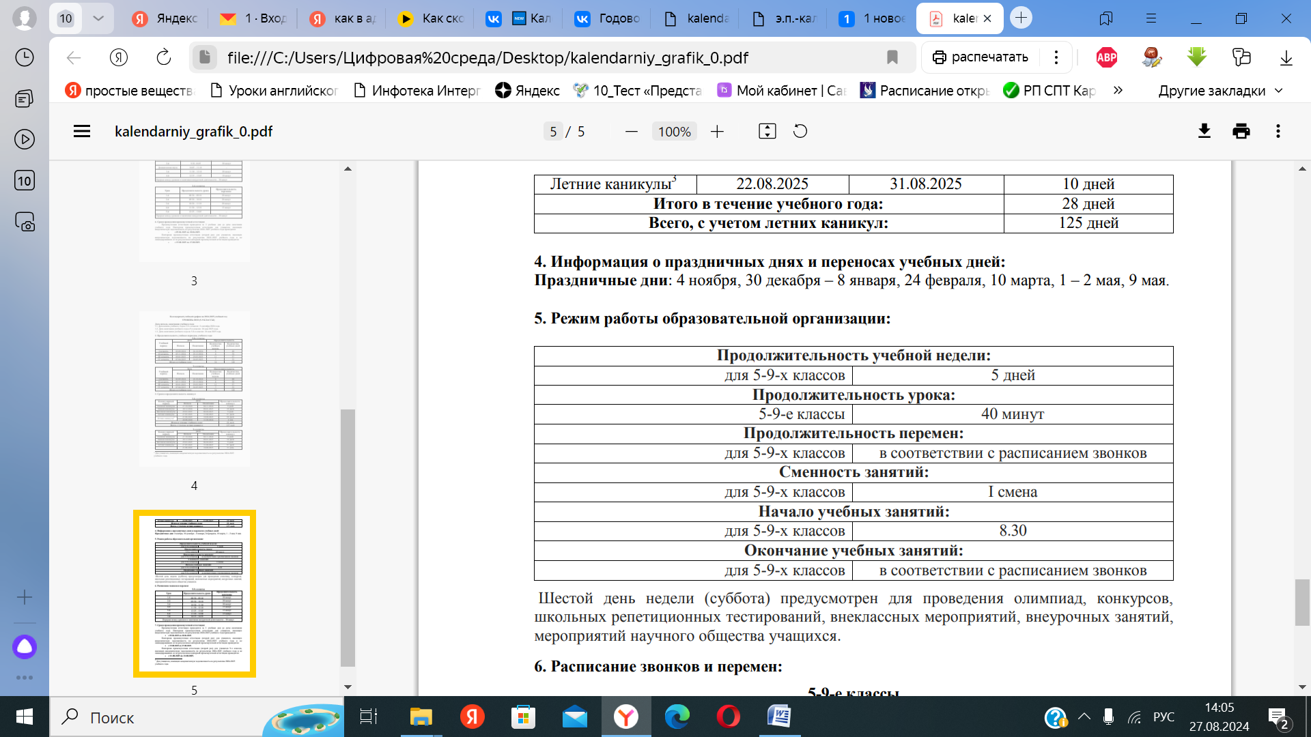

6. Сроки проведения промежуточной аттестации
Промежуточная аттестация проводится без прекращения образовательной деятельности по предметам учебного плана с 1 апреля по 30 апреля 2025 года без прекращения образовательной деятельности по предметам учебного плана по специально утверждённому графику.

Класс | Предметы, по которым осуществляется промежуточная аттестация | Формыпроведенияаттестации
5-й, 6-й | Русский язык | ВПР
7-й, 8-й | Русский язык | ВПР
5-й, 6-й, 7-й, 8-й, 9 | Литература | Диагностическаяработа
5-й, 6-й, 7-й, 8-й,9 | Иностранный язык | Диагностическаяработа
5-й, 6-й | Математика | ВПР
7-й, 8-й | Алгебра | ВПР
7-й, 8-й | Геометрия | Диагностическаяработа
5-й, 6-й, 7-й, 8-й, 9-Й | Информатика | Диагностическаяработа
5-й, 6-й | История | ВПР\Диагностическаяработа
7-й, 8-й, 9-й | История | ВПР\Диагностическаяработа
6-й, 7-й, 8-й, 9-й | Обществознание | ВПР\Диагностическаяработа
5-й, 6-й 7-й, 8-й, 9-й | География | ВПР\Диагностическаяработа
5-й, 6-й | Биология | ВПР\Диагностическаяработа
7-й, 8-й, 9-й | Биология | ВПР\Диагностическаяработа
7-й, 8-й, 9-й | Физика | ВПР\Диагностическаяработа
8-й, 9-й | Химия | ВПР\Диагностическаяработа
5-й, 6-й, 7-й | Музыка | Тестирование
5-й, 6-й, 7-й, 8-й | Изобразительное искусство | Тестирование
5-й, 6-й, 7-й, 8-й | Труд | Тестирование
5-й, 6-й, 7-й, 8-й, 9-й | Физическая культура | Тестирование
5-й, 6-й, 7-й, 8-й, 9-й | Основы безопасности и защиты Родины | Диагностическаяработа

в соответствии с федеральным графиком ВПР возможна корректировка предметов и форм и времени проведения промежуточной аттестации.

